Тренажерний майданчик для занять на відкритому повітрі:

ТОВ «Дитячі та спортивні майданчики», пропонує Вам унікальні, антивандальні тренажери для занять на відкритому повітрі. Що дає можливість поєднати активні заняття та оздоровчий вплив навколишнього середовища.
Виробниче підприємство відповідає світовим стандартам і має міжнародний сертифікат ISO 9001, GS, TUV, а продукція відповідає санітарному законодавству України (№ 2431 від 08.04.08р.)
Запропоновані тренажери рекомендовані Національним університетом фізичного виховання і спорту України як ті, що сприяють підвищенню рівня фізичної підготовки та зміцненню здоров'я для різних вікових груп населення - від підлітків до людей похилого віку.
Близько 800 тренажерних майданчиків використовуються в школах, вищих навчальних закладах, на прибудинкових територіях, парках та місцях відпочинку по всій території України і являються альтернативою фітнес залам.

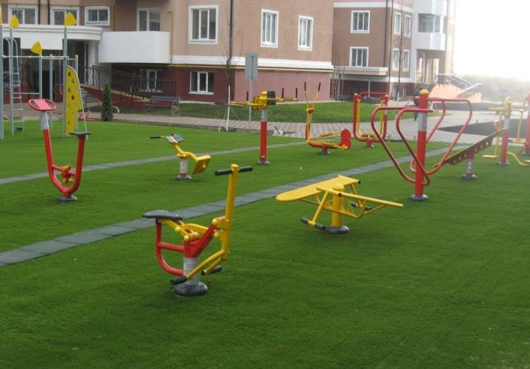 | 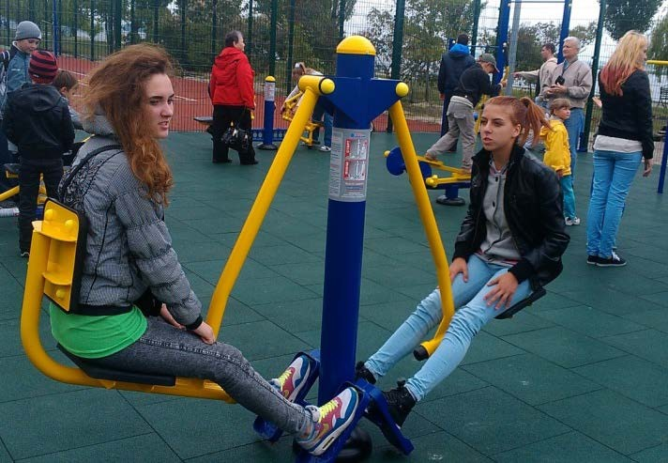

Кожен тренажер має біомеханічний паспорт та спеціально розроблену методику виконання вправи. Заняття на тренажерах травмобезпечні. Це досягається відсутністю відкритих щілин, пустот, ланцюгів, пружин та інших травмуючих елементів. Тренажери покриті порошковою фарбою, з’єднання закриті пластиковими ковпачками та захищені від попадання всередину конструкції води, снігу, небезпечних предметів. Заняття можна проводити на протязі всього року.
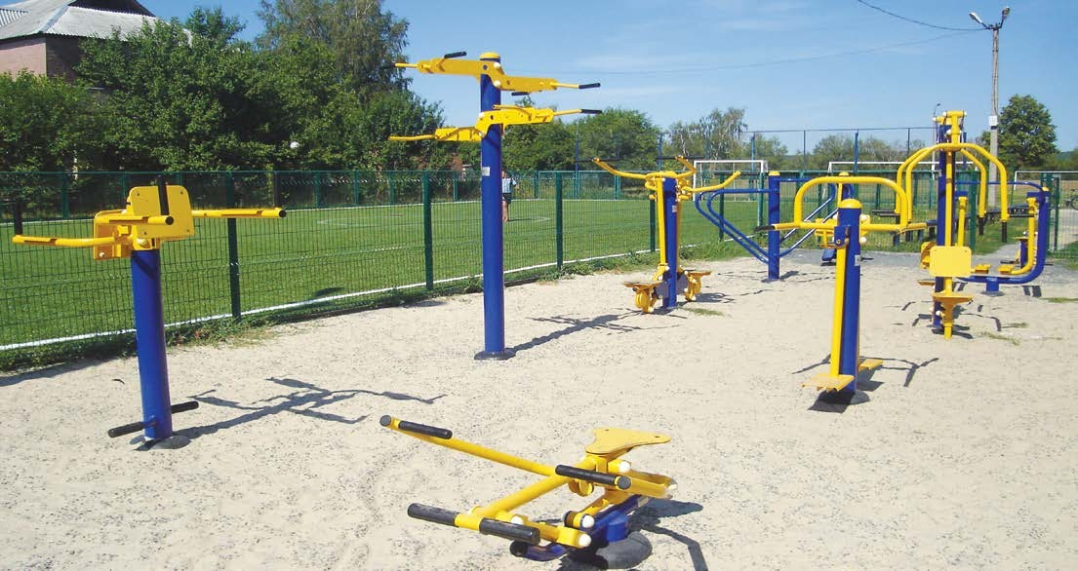

Загальний вигляд майданчика з вуличними тренажерами для занять на відкритому повітрі.
Розмір 12x13 метрів (156 м.кв.)
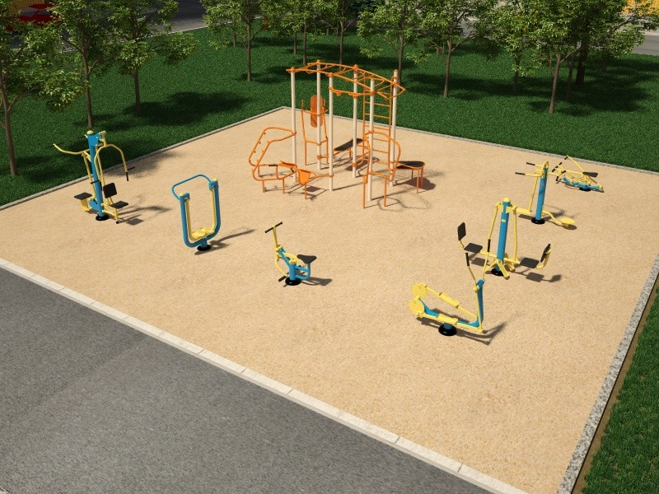

Розрахунок вартості
спортивного майданчика з тренажерами для занять на відкритому повітрі

Код | Найменування | Зображення | Кількість | Ціна, грн. | Сума, грн.
MF 5.4 | Мультифітнес станція | 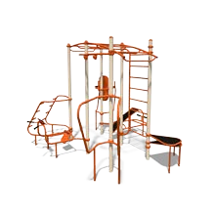 | 1 | 40 500,00 | 40 500,00
SL 101.1 | Жим від грудей - Верхня тяга | 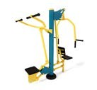 | 1 | 12 900,0 | 12 900,0
SL103 | Жим ногами горизонтальний | 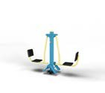 | 1 | 7 300,00 | 7 300,00

SL 104.1 | Маятник - Твістер | 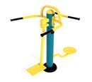 | 1 | 6 100,00 | 6 100,00
SL 110 | Хос Райдер | 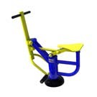 | 1 | 4 700,00 | 4 700,00
SL 115 | Повітряний ходок | 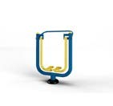 | 1 | 6 300,00 | 6 300,00
SL 116 | Орбітрек | 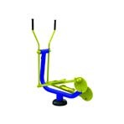 | 1 | 7 600,00 | 7 600,00
SL 135 | Гребний тренажер | 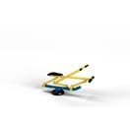 | 1 | 5 400,00 | 5 400,00
 |  |  | Обладнання: |  | 90 800,00
 |  |  | Доставка: |  | 7 000,00
 |  |  | Монтаж: |  | 20 200,00
 |  |  | Загальна сума: |  | 118 000,00

